COLEGIO SAN BERNARDO
SECUNDARIO BÁSICO Y ORIENTADO -
DEPARTAMENTO DE LENGUA Y LENGUA EXTRANJERA INGLÉS
CICLO LECTIVO: 2025
DOCENTES: Videla, Adriana- Bazanelli, Adriana
Gonzalez, Marianela - Llarena, Adriana
Ponce, Ana Clara - Iturrieta, Ana
GUÍA DE ACTIVIDADES FORTALECIMIENTO PEDAGÓGICO - CICLO ORIENTADO
NOMBRE Y APELLIDO DEL ALUMNO/A:
Estimados estudiantes, les damos una cálida bienvenida a este nuevo ciclo lectivo.
La presente guía contiene actividades de repaso de las asignaturas Lengua e Inglés. Las mismas son de carácter obligatorio para trabajar en casa los días Jueves 27 y Viernes 28 de Febrero, para luego ser entregada el día Miércoles 5 de Marzo para su evaluación y corrección.
.CAPACIDAD GENERAL: COMUNICACIÓN Y RESOLUCIÓN DE PROBLEMAS.
COMPROMISO Y RESPONSABILIDAD. EMPLEO DE SABERES PREVIOS PARA ANALIZAR LAS ACTIVIDADES PROPUESTAS.
.CAPACIDAD ESPECÍFICA: COMPRENSIÓN LECTORA.
- Criterios de Evaluación para las actividades de Lengua:
- Lectura e interpretación de distintos tipos de textos.
- Respuestas que den cuenta de la lectura y análisis de los textos propuestos. Buena redacción, ortografía, y adecuado uso de los signos de puntuación.
- Buena capacidad resolutiva.
ACTIVIDADES - ASIGNATURA LENGUA
EL PUENTE DE ARENA
Liliana Bodoc
El soldado fue tomado prisionero en los últimos días de la guerra. Y aguardaba su destino en un campamento enemigo situado muy cerca del mar. Ese mismo amanecer había escuchado los sonidos de una escaramuza lejana. Sin embargo, no alentaba esperanzas en su corazón. Nadie vendría a rescatarlo... Pertenecía al ejército derrotado, y sólo podía recordar muertos.
La guerra que estaba terminando se parecía a cualquier otra. Corrió la gente hacia el horizonte, pero el horizonte era un abismo. El campesino sacudió el árbol de naranjas y, en vez de frutos dorados, cayeron pájaros sin alas. Se despertó una niña sobre un lecho incendiado. Las fotos se quedaron solas porque ya no había nadie que supiera sus nombres.

El prisionero caminó hacia la orilla del mar seguido de cerca por un soldado que lo custodiaba. El soldado tarareaba una canción que el prisionero no podía comprender. Y, aun así, pensó que aquella no parecía una canción de victoria.
Cuando llegaron a la orilla, el soldado señaló el agua. Por primera vez en muchos días el prisionero tuvo ganas de sonreír. Con apuro desató los cordones de sus botas, se descalzó y corrió hacia el mar sacudiendo los brazos tal como hacia cuando era un niño.
El prisionero había pasado su vida entera cerca del mar, en un sitio donde la tierra era de arena. Y hasta que la guerra llegó a la pequeña aldea de pescadores, fue feliz con su amada, su red y su bote.
Pero esos días habían quedado atrás, tapados por el humo de una guerra que él no entendía.
El prisionero regresó a la orilla. El soldado le miró la ropa empapada y alzó la cara al cielo como diciendo que aún había tiempo para estar al sol.
Entonces, el prisionero se arrodilló sobre la arena húmeda y comenzó a levantar una montaña.
Sus castillos de arena eran famosos y celebrados en su aldea. Los pescadores se juntaban a su alrededor para verlo trabajar. Y cuando la obra estaba terminada esperaban juntos, comiendo pescado frito y tomando cerveza, hasta que la marea la deshacía.
El soldado se acercó al prisionero con andar lento, procurando disimular su curiosidad.
Su sonrisa desdeñosa escondía un recuerdo de veranos fríos, junto a un mar que no quería jugar con los hombres. Quizá por eso, su abuelo le había enseñado a levantar castillos de arena que no se comparaban con ningún otro. Luego esperaban juntos, abrazados para darse calor, hasta que llegaba la marea.
El soldado observó la obra del prisionero. Al parecer, ese hombre sabía lo que estaba haciendo. Pero, por mucho que se esforzara, su castillo jamás alcanzaría el esplendor de aquellos que su abuelo le había enseñado a construir.
Animado por los recuerdos, y deseoso de ganar otra batalla, el soldado comenzó su propio castillo.
El prisionero erguía una torre y el soldado pasadizos. El prisionero levantaba escaleras. El soldado, rampas zigzagueantes. Con minaretes y campanarios, crecieron los castillos de arena blanca. Y nadie, ni el mar mismo, hubiese podido decir cuál de los dos era más bello.
El prisionero terminó de moldear la última torre. Y supo que ya no podía hacer otra cosa.
El soldado se sacudió las manos... Eso era todo.
Los hombres se miraron en silencio. Muy pronto llegaría la marea a barrer la playa.
El prisionero y el soldado entendieron que solamente había un modo de lograr que la arena se hiciera inolvidable.
No es posible saber cuál de los dos sonrió primero. Y acaso no importe.
Pero de ambos lados comenzó a avanzar un puente. Un magnífico puente de arena que unió dos castillos y a dos hombres a orillas de la guerra.

Actividades:
1- Escriban una síntesis breve de la historia, identificando los personajes principales, donde transcurre la historia, el conflicto y la resolución.
2- ¿Cuál es el tema central del cuento?
3- ¿Cómo cambia la relación entre los personajes a lo largo de la historia? ¿por qué se da este cambio?
4- ¿Para usted qué simboliza el puente de arena? ¿Por qué considera que el puente de arena se describe cómo magnífico?
5- ¿Cómo se conecta el cuento con situaciones reales de la vida diaria? Mencione alguna situación real de nuestro país, donde podemos identificar los hechos del cuento.
6- ¿Cómo se resuelve este cuento? ¿El final es sorpresivo, optimista, cómico? Fundamente su respuesta y determine si la situación para el soldado y el prisionero resulta positiva o negativa y por qué.
7- Escribe un final alternativo/ diferente del cuento, donde los personajes vuelvan a sus hogares y se reencuentren con sus seres queridos. Tenga en cuenta qué pudo haber sucedido después de que los hombres unieron sus castillos de arena a través del puente.
8. Vean el siguiente video https://www.youtube.com/watch?v=qOFyNOYp3MU luego respondan las actividades propuestas:
- Expliquen el contenido de la Charla Ted teniendo en cuenta qué expresa Liliana Bodoc sobre la palabra poética.
- La autora plantea que hay que entender la palabra como la entienden nuestros pueblos originarios, y muchos otros pueblos ancestrales. Respondan desarrollando ¿a qué se refiere con esto la autora?
9. Repasamos qué es una metáfora: Una metáfora es una figura retórica que implica una relación de asociación entre dos elementos, generalmente de ámbitos muy diferentes.
Liliana Bodoc para hablar de la palabra poética recurre a muchas metáforas, por ejemplo “la palabra poética derriba muros”.
Busquen y escriban otra metáfora utilizada por la escritora. Luego explica con tus palabras la metáfora extraída.
10. Escriban un nuevo título para la Charla Ted que sintetice su contenido.
11. La autora expresa “La palabra nos hace libres, la palabra nos hace bellos, nos hace luminosos. Si alguna vez nos toca quedarnos sin palabras es bueno que sea porque estamos maravillados y no porque estamos vacíos.” Piensen en qué experiencias de lectura de textos literarios te hicieron sentir más libre, escribe qué lecturas (recuerda el libro
o libros, autor, autores) recuerdan haber disfrutado más y escriban brevemente sobre esa experiencia.

-Actividades de Lengua Extranjera: Inglés: (ENGLISH SUBJECT)
.Fecha de presentación: 05/03/2025.
.Carácter: Obligatorio (primer nota parcial)
.Capacidad general: Comunicación y Pensamiento crítico.
.Capacidad específica: Comprensión lectora.

Criterios de evaluación: . Leer e interpretar un artículo en inglés sobre un tema de actualidad.

. Reconocer y utilizar estructuras en presente y pasado.

.Responder preguntas de reflexión sobre el texto.

Activities:
READING COMPREHENSION:
1- Read carefully the internet article.
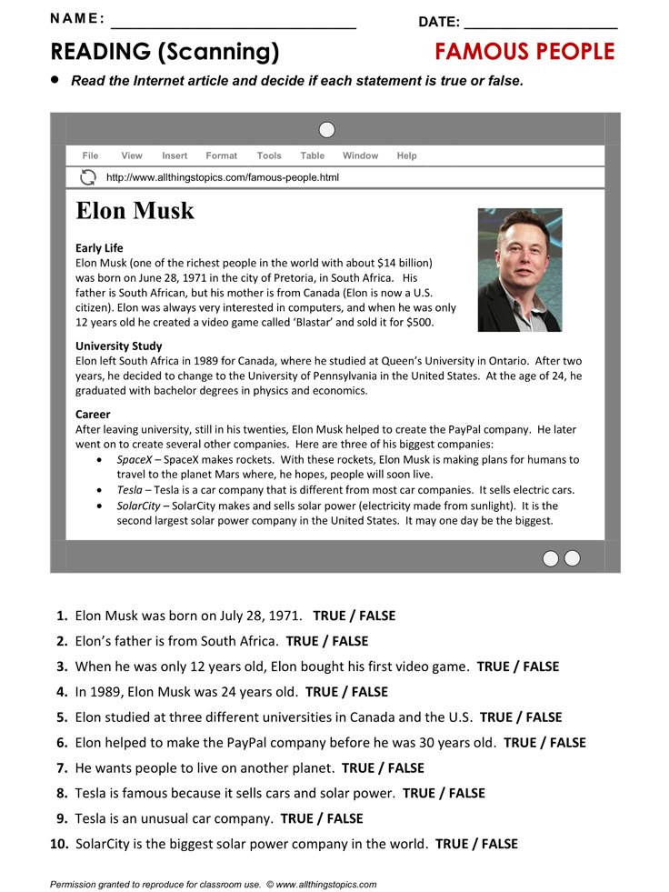

2-Answer the questions about the text.
- What did Elon create at the age of twelve?.........................................................................
- How much money did he receive for the video game?.........................................................
3- Reflexive Thinking: Think and circle . Then, complete.
-Elon is an ……………………………………………………………..
lazy person - innovative person - enthusiastic person
-Elon is an ………………………………………………………………..
ambitious person - intelligent person - unsuccessful person
4- Find the answer in the article.
a) What is Elon´s main goal for the human being's future?
…………………………………………………………………………………………………………………………………
b) What is your opinion about his plans? Are you for or against? Support your ideas in one sentence. (Write in english)
- I am in favour of his plans: ……………………………………………………………………………………………………………

- I am against his plans: …………………………………………………………………………………………………………………

